Vestjysk Lærerforening kreds 127 – Fraktion 4
Pensionistforeningen
Efterår 2018

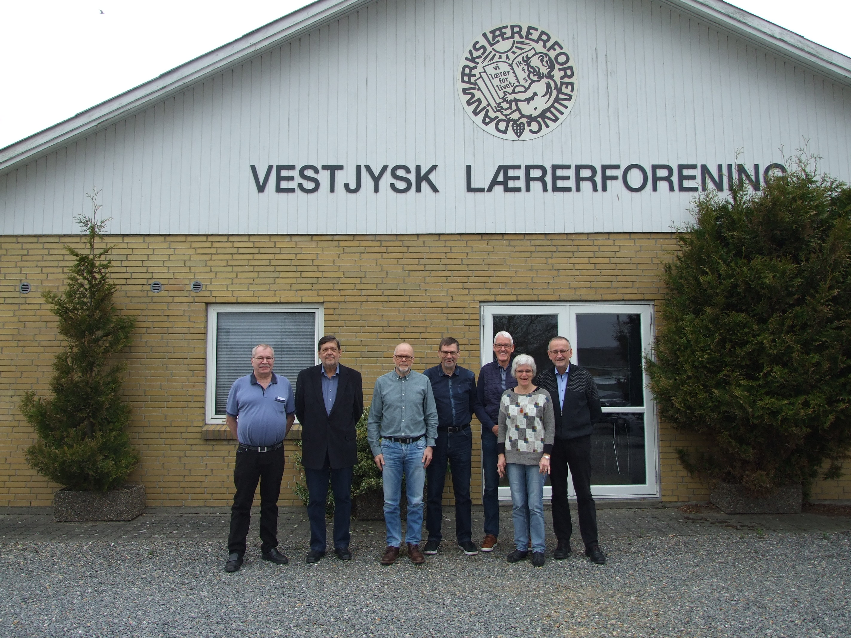
Foto eb
Lærernes Hus, Banetoften 62, 7500 Holstebro

Tlf. 96102800 – mail: 127@dlf.org – www.dlf127.dk

AKTIVITETSPLAN FOR 2. HALVÅR 2018.

Tirsdag den 21. og onsdag den 29. august.

Udflugt til Horsens.
Udflugten går i år til Horsens. Vi starter som sædvanligt tidligt og får kaffe og rundstykke undervejs. I Horsens starter vi med en rundvisning i Horsens Statsfængsel. Derefter kører vi til Kunstmuseets Cafè Andersen, hvor der serveres frokost med 1 øl, vand eller et glas vin. Vi fortsætter til Industrimuseet, hvor der er betalt entre, så vi kan gå rundt på egen hånd og med mulighed for at overvære ”gammel” undervisning i ca. en halv time. Derefter kan hver enkelt selv tage et kig på byen, før turen hen på eftermiddagen går videre til Diagonalkroen ved Give, hvor vi skal spise aftensmaden med vin/øl eller vand. Vi forventer at være tilbage i Holstebro ca. kl. 20, Struer 20.20 og Lemvig 20.45. Se i øvrigt nærmere beskrivelse af turen i vedhæftede folder.
Maks. 50 personer pr. tur.
Pris: 400 kr. for medlemmer og 600 kr. for ledsagere.
Tilmelding til kredskontoret og betaling via netbank fra 6. august og senest 16. august.
Husk at angive dato og påstigningssted ved tilmeldingen.

Onsdag den 12. september kl. 10.00 – ca. 13.00

Fugletur til Geddal strandenge. Mødested: P-pladsen på Geddalvej, 7830 Vinderup ved Geddal Enge.
Fugletrækket sydpå er i fuld gang, og på engene ses mange fugle. Vadefugle som viber, hjejler, klirer, præstekraver, klyder og brushøns ses fouragere på engen. Tårnfalken og rørhøgen ses flyve lavt over rørskoven efter bytte.
Er vi heldige ses også musvåge, spurvehøg, vandrefalk og havørn. På vandet ses foruden gråænder de små krikænder og pibeænder, der netop er ankommet fra Norge og Sverige. Af større fugle ses fiskehejrer, knopsvaner og grågæs. Den sjældne skestork bliver også set af og til.
Husk kikkert og evt. fuglebog.
Guide: Leif Novrup.
Ca. 12.30 frokost med en øl eller vand på Restaurant Pavillonen, Handbjerg Marina.
Pris: 150 kr. pr. person.
Tilmelding til kredskontoret og betaling via netbank fra 30. august og senest 6. september.

Onsdag den 31. oktober kl. 10 – ca. 13.00

Fra roehakker over sprogofficer til højskoleforstander og senere TV-direktør, pensionist og endelig sognepræst.
“Et levet liv set i bakspejlet”, foredrag ved forhenværende TV-direktør Ivar Brændgaard i Plexus Idomlundvej 23, 7500 Holstebro.
Som introduktion til foredraget skriver Ivar Brændgaard: “Jo ældre man bliver, desto mere klart kan man se sit liv i bakspejlet. Jeg finder ud af, at jeg ikke har nået meget i kraft af mig selv. Er livet et rent lotterispil, eller er det påvirket af mange menneskers beslutninger, eller er det Guds finger, der driver et menneske rundt i manegen. Mit liv blev måske påvirket allermest i juni 1864, allerede små 100 år før jeg blev født. Hør en af mine oldeforældres historie.”
Kom og hør et spændende foredrag krydret med oplevelser og pudsigheder. Undervejs serveres en kop kaffe, og efter foredraget serveres en let frokost incl. 1 øl/vand
Pris: 150 kr. pr. person
Tilmelding og betaling til kredskontoret fra 8. oktober og senest 23. oktober.

.

Onsdag den 7. november kl. 15.30 – 18.00/20.00.

Musikeren, foredragsholderen og troubadouren, Flemming Både fortæller om og synger sange af John Mogensen på UCH, Døesvej 70, 7500 Holstebro.
Flemmings nyeste program er om John Mogensen, hvilket jo falder fint i tråd med filmen ”Så længe jeg lever”. John Mogensen døde for over 37 år siden, men hans sange lever endnu. Han havde succes med gruppen Four Jacks fra 1956-63. Efter flere fiaskoer i den efterfølgende tid fik han nyt gennembrud på Dansktoppen i 1971. En spændende historie om et spændende liv. Flemming fortæller og synger, og ind imellem får vi også selv lejlighed til at røre stemmebåndene.
I pausen er der kaffe med brød, og efter underholdningen lækker buffet i skolehjemmets kantine, ekskl. drikkevarer.
Pris 100 kr. pr. person for underholdning og kaffe, 200 kr. pr. person for underholdning, kaffe og spisning.
Tilmelding til kredskontoret og betaling via netbank fra den 24. oktober og senest 1. november.
Husk at skrive i tilmeldingen, om det er med eller uden spisning.
Afholdes i samarbejde med UCH´s veteraner.

Mandag den 3. december kl. 13.00 – ca. 16.00

Julefrokost på ”Borgen”. Nørre Nissum Seminarium, Svinget 5, 7620 Lemvig.
Vi mødes kl. 13.00, synger et par julesange og spiser en lækker julefrokost med følgende menu:
2 slags sild, rødspættefilet, stegt andebryst og ost. Hertil serveres 1 øl/vand og 1 snaps. Frokosten afsluttes med kaffe og småkager.
Underholdningen er lagt i hænderne på en ”gammel nissumit”, Kaj Christensen, i dag leder af Café Utopia. Kaj vil underholde med sang, musik og små anekdoter.
Pris 150 kr. pr. person.
Tilmelding og betaling via netbank til kredskontoret fra 15. november og senest 27. november.

NB.
Vores arrangementer kan ses på hjemmesiden www.dlf127.dk, ”Kreds 127”, ”Pensionistforeningen i Vestjysk Lærerforening”, ”Aktiviteter i pensionistforeningen” samt på vores Facebookgruppe ”Pensionistforeningen i vestjysk lærerforening”, som alle medlemmer kan få adgang til, samt på www.folkeskolen.dk under ”Kommende arrangementer” i Region Midtjylland.
Tilmelding: Kredskontoret – 96102800 – mail: 127@dlf.org
Betaling via netbank: Reg.nr. 7602 konto 1375498 – husk dato for arrangement samt dit navn i tekstfeltet – f.eks. ”17.1. Lars Larsen”
NB: Meldes der afbud efter tilmeldings- og betalingsfristens udløb, tilbagebetales
det indbetalte beløb ikke. Dette gælder dog ikke udflugten i august/september.

Husk: Får kredskontoret din e-mail adresse, betyder det:

- Hurtig kommunikation med Pensionistforeningen

- Du får reminder om vore arrangementer

- Tilbud om evt. ekstra arrangementer

Bestyrelsen februar 2018:

Formand: Arne Thorgaard, Gartnervej 13, 7560 Hjerm.
Tlf. 97464467
Mobil: 24415075
Mail: a.thorgaard@mvb.net

Næstformand: Poul Munk Povlsen, Grummesgaardparken 42, 7620 Lemvig
Tlf. 97891486
Mobil: 51935443
Mail: poulmunkpovlsen@gmail.com

Regnskabsfører: Hans Jepsen, Højgårdsparken 20, 7560 Hjerm.
Tlf. 97464357
Mobil: 21783877
Mail: hansejepsen@gmail.com

Sekretær: Inge Bækgaard, Bøgevej 2, 7490 Aulum.
Mobil: 24878870
Mail: ingeb@live.dk

Medlemskontakt: Arvid Lisbjerg, Lerpytterne 4, 7500 Holstebro.
Mobil: 91553029
Mail: arvidlisbjerg@gmail.com

Øvrige: Christian Riis Christensen, Krimpendam 8, 7500 Holstebro
Mobil: 20674128
Mail: chr.riis.christensen@gmail.com

Gunnar Pedersen, Ove Krarupsvej 17, 6990 Ulfborg.
Mobil: 20468258
Mail: gunnar@houlbypedersen.dk

Suppleanter: Kirsten Kirketerp, Langelinje 29b,1, 7500 Holstebro
Tlf. 97428511
Mobil: 25365694
Mail: kirstenkirketerp@altiboxmail.dk

Elsebeth Søgaard, Madumflodvej 6, 6990 Ulfborg.
Tlf. 97492253
Mobil: 40172257
Mail: Madumflodvej6@gmail.com

Vestjysk Lærerforening
Pensionistforeningen
Kreds 127

